Рабочий лист для обучающихся
ФИО __________________________________________________________

Задание 1. Что означает вензель Елисеевых, найдите его изображение при входе в магазин.

Фотография вензеля | Элемент вензеля и его краткое обозначение

Задание 2. В конце XIX века, в 1898 году дом № 14 по улице Тверская приобрёл петербургский купец-миллионер Григорий Григорьевич Елисеев, известный в деловых кругах. Он задумал поразить Москву невиданным магазином колониальных и гастрономических товаров. Они должны были явить обеспеченной публике совершенно новый тип торговли − уважительный, почтительный, с богатейшим набором товаров. В одном месте можно было купить почти все продукты питания.
Как сегодня называются такие магазины?___________________________

Задание 3. Рассмотрите Елисеевский магазин снаружи и внутри, проанализируйте, какие изменения произошли. Заполните таблицу.

Было | Стало  (вставьте фотографию) | Изменение
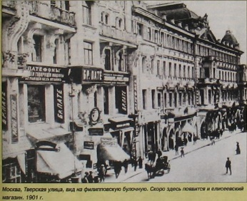
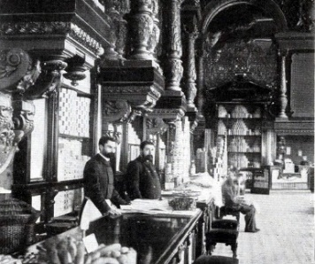
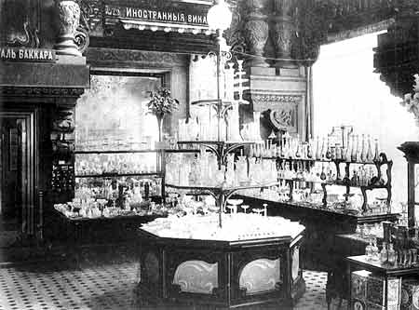
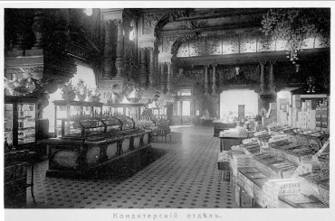
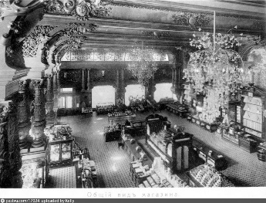

Задание 4. Вот как описывает Елисеевский магазин Гиляровский в книге «Москва и москвичи»: «На тротуаре была толчея людей, жадно рассматривавших сквозь зеркальные стекла причудливые постройки из разных неведомых доселе Москве товаров. Горами поднимаются заморские фрукты; как груда ядер, высится пирамида кокосовых орехов, с голову ребёнка каждый; необъятными, пудовыми кистями висят тропические бананы; перламутром отливают разноцветные обитатели морского царства − жители неведомых океанских глубин, а над всем этим блещут электрические звёзды на батареях винных бутылок…» В дореволюционные времена магазин славился своей необычной выкладкой продуктов в виде пирамид. Это очень удобно. Можно рассмотреть товар со всех сторон, но кроме утилитарного назначения пирамиды носили сакральный смысл. Считалось, что пирамида привлекает богатство и изобилие. Каким образом выставлен товар в магазине сейчас? _______________. Перечислите, какие ещё визуальные маркетинговые ходы используются в Елисеевском магазине?__________________________________
_________________________________________________________________________________________________________________________________________________________________________________________________________
Задание 5. Прочитайте отрывок из статьи газеты «Аргументы и Факты» от 05.02.2014 «Во дворе магазина находились пекарни, маслоотжимные, засолочные и коптильные цеха, а также производства варений, мармеладов, обжарки зёрен кофе, разлива вин, напитков. Большая часть продукции производилась или обрабатывалась прямо в магазине! И, конечно, выпечка была свежайшая, сыры и колбасы − ароматными, кофе − удивительным и разным. Такого до Елисеева − ещё не было. В другие магазины товары привозили, а не делали их на месте. До сих пор эту традицию поддерживают: всё также Елисеевский славится своими тортами и пирожными, которые готовят тут же, в кондитерской рядом». Как сегодня называются такие магазины? _________________________________________________________
Заполните таблицу.
Название магазина | Продукция, изготавливаемая в собственных цехах

Задание 6. Используя знания из курса предмета «Технология», вспомните, как определить свежесть рыбных и мясных продуктов? Определите качество представленной продукции (выбрав по 1 продукту).
Мясо _________________________________________________________
Рыба __________________________________________________________
Сделайте вывод о качестве продукции в Елисеевском магазине. ________
___________________________________________________________________________________________________________________________________

Задание 7. «В таком дворце и продукты должны быть запредельно дорогими, только для графов и князей», − подумали сначала москвичи. Однако это было не так. В Елисеевском мог купить что-нибудь и обычный мастеровой. Не трюфели, конечно, − цены на деликатесы и экзотику были «кусачими», но в Елисеевском было много и отечественных продуктов для простых людей по вполне приемлемым ценам». (Из статьи газеты «Аргументы и Факты» от 05.02.2014.) Проведите маркетинговый анализ цен в Елисеевском гастрономе. Рассчитайте стоимость товаров из потребительской корзины на одну неделю.

№ п/п | Наименование продовольственных товаров по группам | Норма количества  потребления  продуктов питания  на 1 чел. в месяц* | Расчёт стоимости потребительской корзины **
1. | Хлеб: белый − буханка, чёрный − буханка
2. | Мука
3. | Картофель
4. | Крупы (рис)
5. | Овощи
6. | Фрукты
7. | Сахар
8. | Кондитерские изделия
9. | Мясопродукты (свинина, говядина)
10. | Рыбопродукты (рыба мороженая)
11. | Молоко
12. | Яйца
13. | Масло
14. | Растительные и др. жиры
15. | Соль, чай, специи
 | ИТОГО |  | 14 413 руб.

*Для расчёта нормы количества потребления продуктов питания на одну неделю используйте данные портала ГАРАНТ. РУ.
**Помните, что при расчёте цен вы должны выйти на итоговую сумму 14 413 руб. или меньшую, но не большую.
Сделайте вывод, из продуктов каких производителей может состоять продуктовая корзина________________________________________________
____________________________________________________________________________________________________________________________________
Задание 8. Роскошные магазины Елисеев построил ещё и в Санкт-Петербурге, и в Киеве. Все магазины были выдержаны в одном стиле, интерьер и внутреннее убранство их были похожи, а на прилавках царило такое же изобилие, редкостные деликатесы, экзотические фрукты и замечательные пирожные, как и в Москве. Как вы думаете, в чём преимущества и недостатки сетевых магазинов? Заполните таблицу.

Преимущества | Недостатки

Задание 9. Составьте рекомендации, которые можно дать покупателям с доходами прожиточного минимума в условиях повышения цен.
_____________________________________________________________________________________________________________________________________________________________________________________________________________________________________________________________________________________________________________________________________________________________________________________________________________________

